ШКАФ ВЫТЯЖНОЙ ХИМИЧЕСКИЙ
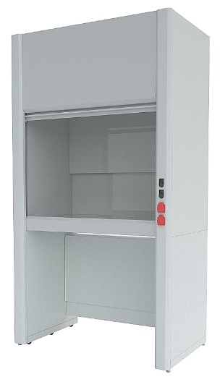 | Модель | Размеры  (ШхГхВ), мм | Материалы столешниц
 | Модель | Размеры  (ШхГхВ), мм | Полипропилен | GranTec | Lab HPL
 | ЛК-900 ШВП | 960х765х2300 | 198 640 | 199 880 | 202 520
 | ЛК-1200 ШВП | 1260х765х2300 | 223 400 | 226 630 | 230 180
 | ЛК-1500 ШВП | 1560х765х2300 | 252 850 | 257 720 | 262 230
 | ЛК-1800 ШВП | 1860х765х2300 | 284 680 | 285 190 | 290 630

Тумбы ПОДКАТНЫЕ кислотостойкие
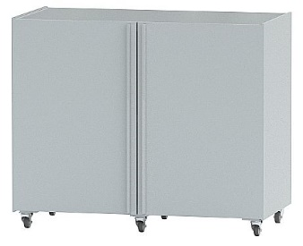 | Модель | Размеры  (ШхГхВ), мм | ОПИСАНИЕ | ЦЕНА, руб. с НДС
 | ЛК-750 ТПД-В | 675х520х876 | 1 отделение с полкой, две распашных дверки | 43 310
 | ЛК-900 ТПД-В | 755х520х876 | 1 отделение с полкой, две распашных дверки | 49 090
 | ЛК-900/2 ТПД-В | 825х520х876 | 1 отделение с полкой, две распашных дверки | 52 640
 | ЛК-1200 ТПД-В | 1055х520х876 | 1 отделение с полкой, две распашных дверки | 58 640

ШКАФ ВЫТЯЖНОЙ МЕТАЛЛИЧЕСКИЙ
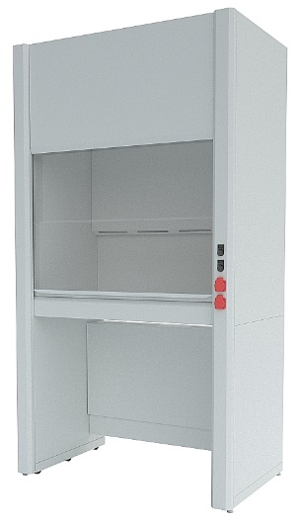 | Модель | Размеры  (ШхГхВ), мм | Материалы столешниц
 | Модель | Размеры  (ШхГхВ), мм | GranTec | Lab HPL | Нерж. сталь
 | ЛК-900 ШВ-МЕТ | 960х765х2300 | 156 220 | 158 870 | 162 710
 | ЛК-1200 ШВ-МЕТ | 1260х765х2300 | 176 020 | 179 600 | 183 900
 | ЛК-1500 ШВ-МЕТ | 1560х765х2300 | 199 380 | 202 950 | 207 450
 | ЛК-1800 ШВ-МЕТ | 1860х765х2300 | 220 860 | 226 320 | 232 390

ШКАФ ВЫТЯЖНОЙ МЕТАЛЛИЧЕСКИЙ (НАПОЛЬНЫЙ)
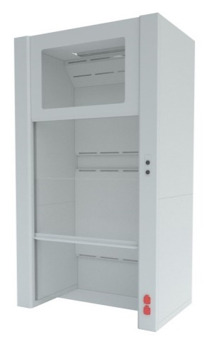 | Модель | Размеры  (ШхГхВ), мм | ЦЕНА, руб. с НДС
 | ЛК-1200 ШВН | 1320х865х2300 | 296 960
 | ЛК-1500 ШВН | 1620х865х2300 | 327 880
 | ЛК-1800 ШВН | 1920х865х2300 | 359 440

ШКАФ ВЫТЯЖНОЙ ПАНОРАМНЫЙ
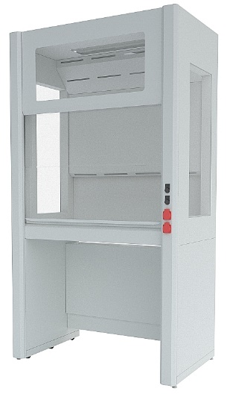 | Модель | Размеры  (ШхГхВ), мм | Материалы столешниц
 | Модель | Размеры  (ШхГхВ), мм | GranTec | Lab HPL | Нерж. сталь
 | ЛК-900 ШВД | 960х765х2300 | 165 480 | 173 830 | 173 750
 | ЛК-1200 ШВД | 1260х765х2300 | 186 480 | 196 250 | 185 090
 | ЛК-1500 ШВД | 1560х765х2300 | 211 690 | 213 920 | 209 340
 | ЛК-1800 ШВД | 1860х765х2300 | 233 370 | 247 270 | 241 010

ШКАФ ВЫТЯЖНОЙ ДЛЯ МУФЕЛЬНЫХ ПЕЧЕЙ
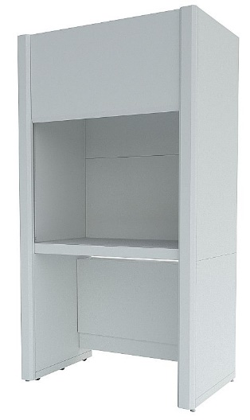 | Модель | Размеры  (ШхГхВ), мм | Размеры раб. камеры, (ДхШхВ), мм | Рабочая поверхность – GranTec
 |  |  |  | Без защитного экрана | С защитным экраном
 | ЛК-900 ШВМ | 960х765х2300 | 800х650х1250 | 105 170 | 159 610
 | ЛК-1200 ШВМ | 1260х765х2300 | 1100х650х1250 | 115 620 | 178 820
 | ЛК-1500 ШВМ | 1560х765х2300 | 1400х650х1250 | 131 200 | 203 340

ТУМБЫ ПОДКАТНЫЕ ДЛЯ ВЫТЯЖНЫХ ШКАФОВ
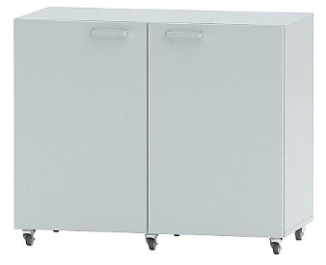 | Модель | Размеры  (ШхГхВ), мм | ОПИСАНИЕ | ЦЕНА, руб. с НДС
 | ЛК-750 ТПД-В | 675х520х876 | 1 отделение с полкой, две распашных дверки | 27 360
 | ЛК-900 ТПД-В | 755х520х876 | 1 отделение с полкой, две распашных дверки | 28 910
 | ЛК-900/2 ТПД-В | 825х520х876 | 1 отделение с полкой, две распашных дверки | 31 470
 | ЛК-1200 ТПД-В | 1055х520х876 | 1 отделение с полкой, две распашных дверки | 35 870
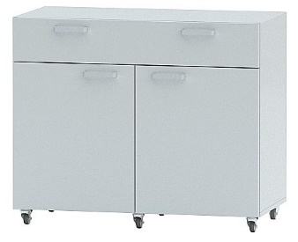 | ЛК-750 ТПД-В | 675х520х876 | 1 отделение с полкой, две распашных дверки, 1 ящик | 29 100
 | ЛК-900 ТПД-В | 755х520х876 | 1 отделение с полкой, две распашных дверки, 1 ящик | 30 890
 | ЛК-900/2 ТПД-В | 825х520х876 | 1 отделение с полкой, две распашных дверки, 1 ящик | 32 460
 | ЛК-1200 ТПД-В | 1055х520х876 | 1 отделение с полкой, две распашных дверки, 1 ящик | 39 410

ЗОНТ ВЫТЯЖНОЙ
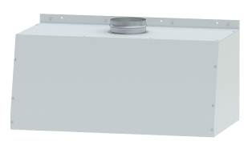 | Модель | Размеры  (ШхГхВ), мм | Описание | Цена
 | ЛК-600 ЗВН | 600х500х440 | Материал корпуса – сталь с полимерным покрытием. Крепится к стене. | 14 990
 | ЛК-900 ЗВН | 900х500х440 |  | 17 670
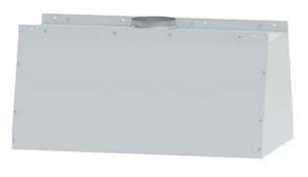 | ЛК-600 ЗВП | 600х500х440 | Материал корпуса – сталь с полимерным покрытием. Крепится к потолку. | 16 160
 | ЛК-900 ЗВП | 900х500х440 |  | 20 070

СТОЛ ЛАБОРАТОРНЫЙ
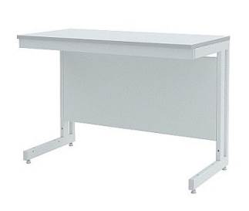 | Модель | Размеры  (ШхГхВ), мм | Материалы столешниц
 | Модель | Размеры  (ШхГхВ), мм | CPL | Керамика | GranTec | Lab HPL | Нерж. сталь
 | ЛК-600 СЛ | 600х600х770  600х600х900 | 21 330 | 22 700 | 27 160 | 28 100 | 32 580
 | ЛК-900 СЛ | 900х600х770  900х600х900 | 25 120 | 26 430 | 35 460 | 37 130 | 41 940
 | ЛК-1200 СЛ | 1200х600х770  1200х600х900 | 29 250 | 31 490 | 43 280 | 44 680 | 49 360
 | ЛК-1500 СЛ | 1500х600х770  1500х600х900 | 35 250 | 38 130 | 51 610 | 54 580 | 57 210
 | ЛК-1800 СЛ | 1800х600х770  1800х600х900 | 40 370 | 43 870 | 60 300 | 63 240 | 64 250

СТОЛ ЛАБОРАТОРНЫЙ УСИЛЕННЫЙ
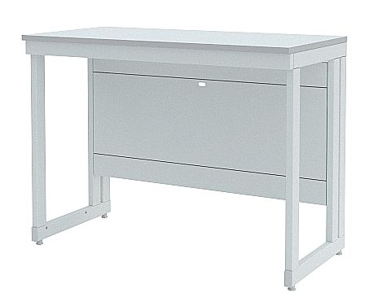 | Модель | Размеры  (ШхГхВ), мм | Материалы столешниц
 | Модель | Размеры  (ШхГхВ), мм | CPL | Керамика | GranTec | Lab HPL | Нерж. сталь
 | ЛК-900 СЛ | 900х600х770  900х600х900 | 27 980 | 29 900 | 36 830 | 38 500 | 42 640
 | ЛК-1200 СЛ | 1200х600х770  1200х600х900 | 32 080 | 33 060 | 44 980 | 46 380 | 49 410
 | ЛК-1500 СЛ | 1500х600х770  1500х600х900 | 38 420 | 40 900 | 53 690 | 54 630 | 57 780
 | ЛК-1800 СЛ | 1800х600х770  1800х600х900 | 43 350 | 45 340 | 60 680 | 63 140 | 65 220

СТОЛ ЛАБОРАТОРНЫЙ С ПОЛКОЙ
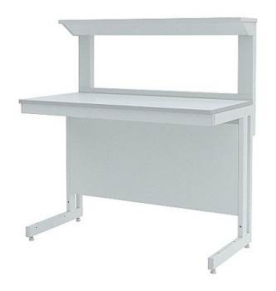 | Модель | Размеры  (ШхГхВ), мм | Материалы столешниц
 | Модель | Размеры  (ШхГхВ), мм | CPL | Керамика | GranTec | Lab HPL | Нерж. сталь
 | ЛК-900 СМ | 900х650х1225/770  900x650x1355/900 | 36 470 | 37 780 | 46 810 | 48 480 | 53 290
 | ЛК-1200 СМ | 1200х650х1225/770  1200x650x1355/900 | 42 520 | 44 760 | 56 550 | 57 950 | 62 630
 | ЛК-1500 СМ | 1500х650х1225/770  1500x650x1355/900 | 50 760 | 53 640 | 67 120 | 70 090 | 72 720
 | ЛК-1800 СМ | 1800х650х1225/770  1800x650x1355/900 | 58 440 | 61 940 | 78 370 | 81 310 | 82 320

СТОЛ ЛАБОРАТОРНЫЙ С 2-МЯ ПОЛКАМИ
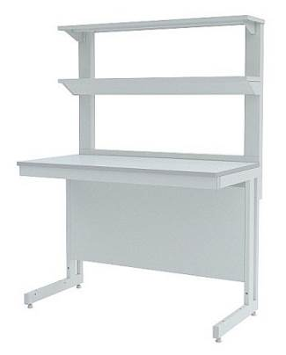 | Модель | Размеры  (ШхГхВ), мм | Материалы столешниц
 | Модель | Размеры  (ШхГхВ), мм | CPL | Керамика | GranTec | Lab HPL | Нерж. сталь
 | ЛК-900 СП | 900х650х1650/770  900x650x1780/900 | 41 150 | 42 460 | 51 490 | 53 160 | 57 970
 | ЛК-1200 СП | 1200х650х1650/770  1200x650x1780/900 | 48 120 | 50 360 | 62 150 | 63 550 | 68 230
 | ЛК-1500 СП | 1500х650х1650/770  1500x650x1780/900 | 57 480 | 60 360 | 73 840 | 76 810 | 79 440
 | ЛК-1800 СП | 1800х650х1650/770  1800x650x1780/900 | 65 650 | 69 150 | 85 580 | 88 520 | 89 530

СТОЛ ЛАБОРАТОРНЫЙ С ШКАФОМ-НАДСТРОЙКОЙ (ЛДСП)
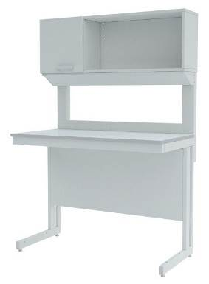 | Модель | Размеры  (ШхГхВ), мм | Материалы столешниц
 | Модель | Размеры  (ШхГхВ), мм | CPL | Керамика | GranTec | Lab HPL | Нерж. сталь
 | ЛК-900 СН | 900х650х1650/770  900x650x1780/900 | 41 750 | 43 060 | 52 090 | 53 760 | 58 570
 | ЛК-1200 СН | 1200х650х1650/770  1200x650x1780/900 | 48 730 | 50 970 | 62 760 | 64 160 | 68 840
 | ЛК-1500 СН | 1500х650х1650/770  1500x650x1780/900 | 60 460 | 63 340 | 76 820 | 79 790 | 82 420
 | ЛК-1800 СН | 1800х650х1650/770  1800x650x1780/900 | 67 910 | 71 410 | 87 840 | 90 780 | 91 790

СТОЛ ЛАБОРАТОРНЫЙ С ШКАФОМ-НАДСТРОЙКОЙ (Сталь)
 | Модель | Размеры  (ШхГхВ), мм | Материалы столешниц
 | Модель | Размеры  (ШхГхВ), мм | CPL | Керамика | GranTec | Lab HPL | Нерж. сталь
 | ЛК-900 СН | 900х650х1650/770  900x650x1780/900 | 52 480 | 53 790 | 62 820 | 64 490 | 69 300
 | ЛК-1200 СН | 1200х650х1650/770  1200x650x1780/900 | 62 200 | 64 440 | 76 230 | 77 630 | 82 310
 | ЛК-1500 СН | 1500х650х1650/770  1500x650x1780/900 | 77 810 | 80 690 | 94 170 | 97 140 | 99 770
 | ЛК-1800 СН | 1800х650х1650/770  1800x650x1780/900 | 87 860 | 91 360 | 107 790 | 110 730 | 111 740

СТОЛ ОСТРОВНОЙ
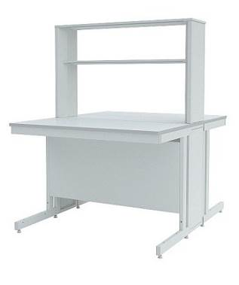 | Модель | Размеры  (ШхГхВ), мм | Материалы столешниц
 | Модель | Размеры  (ШхГхВ), мм | CPL | Керамика | GranTec | Lab HPL
 | ЛК-900 СО | 900x1500х1650/770  900x1500x1780/900 | 75 210 | 81 200 | 101 900 | 108 040
 | ЛК-1200 СО | 1200x1500х1650/770  1200x1500x1780/900 | 89 370 | 102 950 | 122 440 | 130 140
 | ЛК-1500 СО | 1500x1500х1650/770  1500x1500x1780/900 | 108 380 | 120 330 | 150 730 | 161 980
 | ЛК-1800 СО | 1800x1500х1650/770  1800x1500x1780/900 | 124 220 | 136 800 | 175 600 | 187 180

СТОЛ ТИТРОВАЛЬНЫЙ (надстройка – сталь)
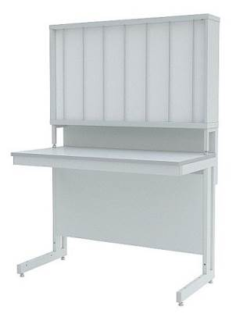 | Модель | Размеры  (ШхГхВ), мм | Материалы столешниц
 | Модель | Размеры  (ШхГхВ), мм | CPL | Керамика | GranTec | Lab HPL | Нерж. сталь
 | ЛК-900 СТ | 900x650х1650/770  900x650x1780/900 | 61 470 | 62 780 | 71 810 | 73 480 | 78 290
 | ЛК-1200 СТ | 1200x650х1650/770  1200x650x1780/900 | 74 180 | 76 420 | 88 210 | 89 610 | 94 290
 | ЛК-1500 СТ | 1500x650х1650/770  1500x650x1780/900 | 89 420 | 92 300 | 105 780 | 108 750 | 111 380
 | ЛК-1800 СТ | 1800x650х1650/770  1800x650x1780/900 | 103 030 | 106 530 | 122 960 | 125 900 | 126 910
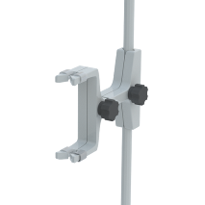 | Лапка для крепления бюреток (полипропилен) – 990 руб.

СТОЛ ТИТРОВАЛЬНЫЙ (надстройка – полипропилен)
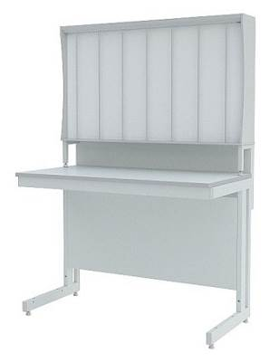 | Модель | Размеры  (ШхГхВ), мм | Материалы столешниц
 | Модель | Размеры  (ШхГхВ), мм | CPL | Керамика | GranTec | Lab HPL | Нерж. сталь
 | ЛК-900 СТ | 900x650х1650/770  900x650x1780/900 | 65 630 | 66 940 | 75 970 | 77 640 | 82 450
 | ЛК-1200 СТ | 1200x650х1650/770  1200x650x1780/900 | 79 380 | 81 620 | 93 410 | 94 810 | 99 490
 | ЛК-1500 СТ | 1500x650х1650/770  1500x650x1780/900 | 95 020 | 97 900 | 111 380 | 114 350 | 116 980
 | ЛК-1800 СТ | 1800x650х1650/770  1800x650x1780/900 | 109 760 | 113 260 | 129 690 | 132 630 | 133 640
 | Лапка для крепления бюреток (полипропилен) – 990 руб.

СТОЛ ТОРЦЕВОЙ
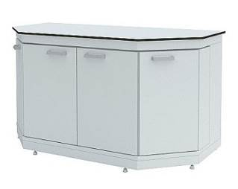 | Модель | Размеры  (ШхГхВ), мм | Материалы столешниц
 | Модель | Размеры  (ШхГхВ), мм | Керамика | GranTec | Lab HPL
 | ЛК-1500 СМС-Д (корпус - ЛДСП) | 1500x750x900 | 68 540 | 83 370 | 86 640
 | ЛК-1500 СМС-Д (корпус - сталь) | 1500x750x900 | 89 100 | 103 930 | 107 200

СТОЛ ЛАБОРАТОРНЫЙ ПЕРЕДВИЖНОЙ
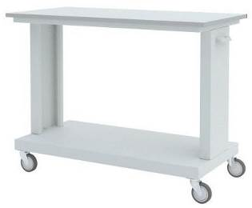 | Модель | Размеры  (ШхГхВ), мм | Материалы столешниц
 | Модель | Размеры  (ШхГхВ), мм | CPL | Керамика | GranTec | Lab HPL
 | ЛК-600 СЛП | 600х600х770  600х600х900 | 26 590 | 28 290 | 32 050 | 33 180
 | ЛК-900 СЛП | 900х600х770  900х600х900 | 30 710 | 32 750 | 40 710 | 42 180
 | ЛК-1200 СЛП | 1200х600х770  1200х600х900 | 36 290 | 38 770 | 49 440 | 51 600

СТОЛ ЛАБОРАТОРНЫЙ УГЛОВОЙ
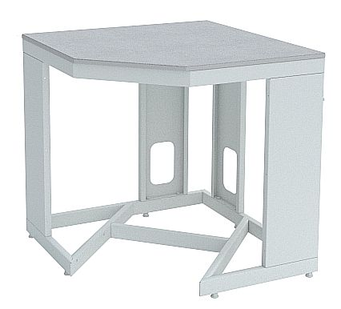 | Модель | Размеры  (ШхГхВ), мм | Материалы столешниц
 | Модель | Размеры  (ШхГхВ), мм | CPL | GranTec | Lab HPL
 | ЛК-900/600 УСК | 900х600/600х770  900х600/600х900 | 27 740 | 42 170 | 46 850
 | ЛК-950/650 УСК | 950х650/650х770  950х650/650х900 | 30 250 | 45 540 | 50 150

СТОЛ ЛАБОРАТОРНЫЙ УГЛОВОЙ С ПОЛКОЙ
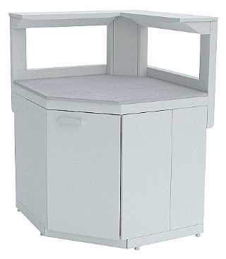 | Модель | Размеры  (ШхГхВ), мм | Материалы столешниц
 | Модель | Размеры  (ШхГхВ), мм | CPL | GranTec | Lab HPL
 | ЛК-950/650 УСК с полкой | 950х650/650х770  950х650/650х900 | 47 640 | 62 930 | 67 540

СТОЛ ЛАБОРАТОРНЫЙ УГЛОВОЙ С ДВУМЯ ПОЛКАМИ
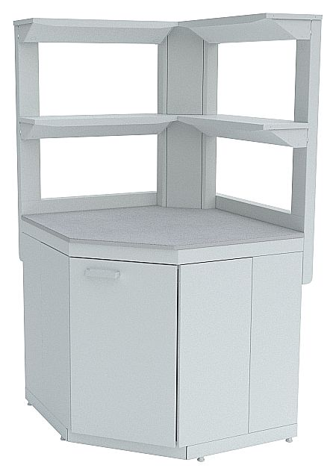 | Модель | Размеры  (ШхГхВ), мм | Материалы столешниц
 | Модель | Размеры  (ШхГхВ), мм | CPL | GranTec | Lab HPL
 | ЛК-950/650 УСК с двумя полками | 950х650/650х770  950х650/650х900 | 59 040 | 74 330 | 78 940

СТОЛ ВЕСОВОЙ
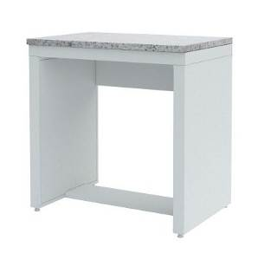 | Модель | Размеры  (ШхГхВ), мм | Материалы столешниц
 | Модель | Размеры  (ШхГхВ), мм | Гранит
 | ЛК-600 СВ | 600x400х770  600x400x900 | 37 930
 | ЛК-600 СВ | 600x600х770  600x600x900 | 45 750
 | ЛК-900 СВ | 900x600х770  900x600x900 | 58 360

СТОЛ ВЕСОВОЙ комбинированный
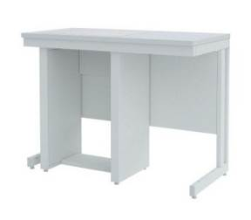 | Модель | Размеры  (ШхГхВ), мм | Материалы столешниц
 | Модель | Размеры  (ШхГхВ), мм | Гранит/CPL | Гранит/Lab HPL
 | ЛК-1200 СВ | 1200х600х770  1200x600x900 | 67 660 | 86 640
 | ЛК-1500 СВ | 1500х600х770  1500x600x900 | 71 680 | 92 960

СТОЛ ПИСЬМЕННЫЙ/КОМПЬЮТЕРНЫЙ
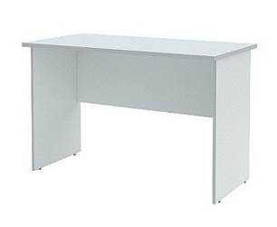 | Модель | Размеры  (ШхГхВ), мм | Материал столешницы - ЛДСП
 | ЛК-1200 С | 1200х600х770 | 7 570
 | ЛК-1500 С | 1500х600х770 | 8 390

ШКАФ ДЛЯ РЕАКТИВОВ КИСЛОТОСТОЙКИЙ
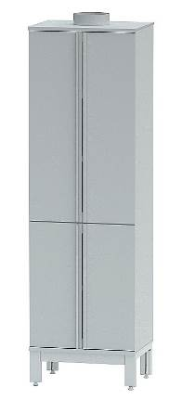 | Модель | Размеры  (ШхГхВ), мм | Материал корпуса – полипропилен
 | ЛК-600 ШРП | 600х450х2000 | 79 890
 | ЛК-600 ШРП (с 2-мя ящиками) | 600х450х2000 | 95 850

ШКАФ ДЛЯ РЕАКТИВОВ
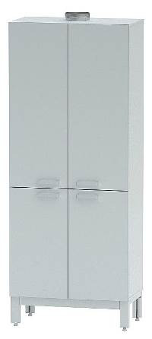 | Модель | Размеры  (ШхГхВ), мм | Материалы корпуса
 | Модель | Размеры  (ШхГхВ), мм | ЛДСП | Сталь
 | ЛК-400 ШР | 400х450х2000 | 19 650 | 35 120
 | ЛК-600 ШР | 600х450х2000 | 24 350 | 44 820
 | ЛК-800 ШР | 800х450х2000 | 28 220 | 50 300

ШКАФ С ВЫДВИЖНОЙ КОЛОННОЙ
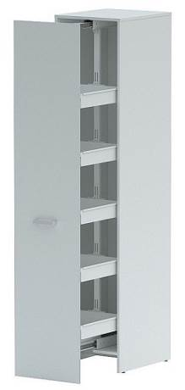 | Модель | Размеры  (ШхГхВ), мм | Материалы корпуса
 | Модель | Размеры  (ШхГхВ), мм | ЛДСП | Сталь
 | ЛК-450 ШР | 450х550х2000 | 73 030 | 83 740

ШКАФ ДЛЯ ЛАБОРАТОРНОЙ ПОСУДЫ
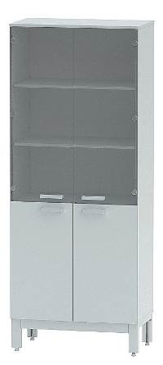 | Модель | Размеры  (ШхГхВ), мм | Материалы корпуса
 | Модель | Размеры  (ШхГхВ), мм | ЛДСП | Сталь
 | ЛК-400 ШЛП | 400х450х2000 | 28 800 | 39 220
 | ЛК-800 ШЛП | 800х450х2000 | 42 440 | 56 810

ШКАФ ДЛЯ ПРИБОРОВ
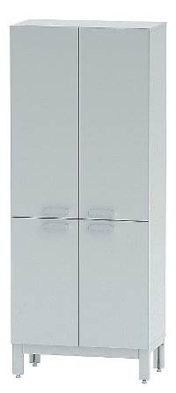 | Модель | Размеры  (ШхГхВ), мм | Материалы корпуса
 | Модель | Размеры  (ШхГхВ), мм | ЛДСП | Сталь
 | ЛК-400 ШП | 400х450х2000 | 18 660 | 33 720
 | ЛК-600 ШП | 600х450х2000 | 23 360 | 43 640
 | ЛК-800 ШП | 800х450х2000 | 27 230 | 48 420

ШКАФ ДЛЯ ДОКУМЕНТОВ
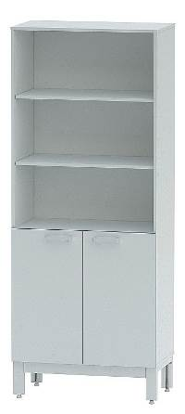 | Модель | Размеры  (ШхГхВ), мм | Материалы корпуса
 | Модель | Размеры  (ШхГхВ), мм | ЛДСП | Сталь
 | ЛК-400 ШДО | 400х450х2000 | 15 960 | 30 740
 | ЛК-800 ШДО | 800х450х2000 | 22 280 | 42 300

ШКАФ ГАРДЕРОБНЫЙ
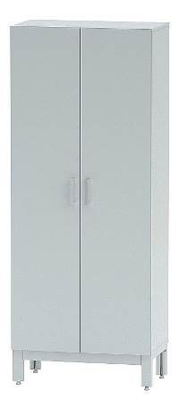 | Модель | Размеры  (ШхГхВ), мм | Материалы корпуса
 | Модель | Размеры  (ШхГхВ), мм | ЛДСП | Сталь
 | ЛК-400 ШГ | 400х450х2000 | 16 970 | 31 330
 | ЛК-600 ШГ | 600х450х2000 | 21 440 | 38 880
 | ЛК-800 ШГ | 800х450х2000 | 27 370 | 51 680

ШКАФ ДЛЯ ГАЗОВЫХ БАЛЛОНОВ
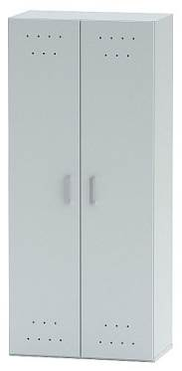 | Модель | Размеры  (ШхГхВ), мм | Материал корпуса
 | Модель | Размеры  (ШхГхВ), мм | Сталь
 | ЛК-400 ШБ | 400х450х1800 | 29 670
 | ЛК-800 ШБ | 800х450х1800 | 50 170

ШКАФ НАВЕСНОЙ
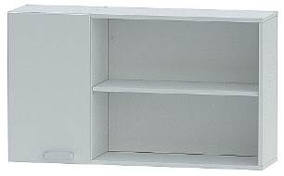 | Модель | Размеры  (ШхГхВ), мм | Материалы корпуса
 | Модель | Размеры  (ШхГхВ), мм | ЛДСП | Сталь
 | ЛК-900 ШН | 900х340х700 | 10 550 | 20 510
 | ЛК-1200 ШН | 1200х340х700 | 11 850 | 23 750
 | ЛК-1500 ШН | 1500х340х700 | 16 300 | 32 160
 | ЛК-1800 ШН | 1800х340х700 | 17 610 | 35 370

МОЙКА ЛАБОРАТОРНАЯ ХИМИЧЕСКАЯ

Корпус, рабочая поверхность и раковина – из полипропилена. Глубина раковины - 300 мм.
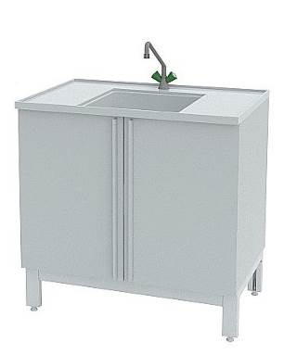 | Модель | Размеры  (ШхГхВ), мм | Количество  раковин / смесителей | Материал корпуса - полипропилен
 | ЛК-600 СМС-ПВ | 600х600х900 | 1 / 1 | 74 550
 | ЛК-900 СМС-ПВ | 900х600х900 | 1 / 1 | 86 750
 | ЛК-1200 СМС-ПВ | 1200х600х900 | 1 / 1 | 99 380
 | ЛК-1200 СМС-ПВ | 1200х600х900 | 2 / 2 | 133 080
 | ЛК-1500 СМС-ПВ | 1500х600х900 | 1 / 1 | 111 550
 | ЛК-1500 СМС-ПВ | 1500х600х900 | 2 / 2 | 145 460
 | Доп. химический смеситель (для моек с двумя раковинами) |  |  | 21 590
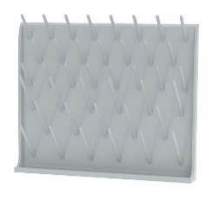 | Сушильный стеллаж (крепление к мойке) | 600х500/850 | 40 штырей D=10 мм, | 17 580
 | Сушильный стеллаж (настенный) | 600х500 | 40 штырей D=10 мм | 12 950

МОЙКА ЛАБОРАТОРНАЯ МЕТАЛЛИЧЕСКАЯ

Раковина и рабочая поверхность – коррозионностойкая нерж. сталь AISI 304. Глубина раковины - 250 мм. Корпус – сталь с порошковым покрытием.
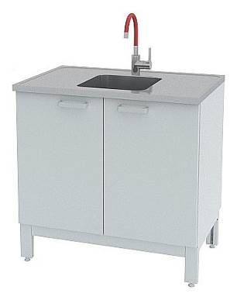 | Модель | Размеры  (ШхГхВ), мм | Количество  раковин / смесителей | Материал корпуса - Сталь
 | ЛК-600 СМС-Г | 600х600х900 | 1 / 1 | 83 240
 | ЛК-900 СМС-Г | 900х600х900 | 1 / 1 | 92 230
 | ЛК-1200 СМС-Г | 1200х600х900 | 1 / 1 | 104 200
 | ЛК-1200 СМС-Г | 1200х600х900 | 2 / 2 | 141 560
 | ЛК-1500 СМС-Г | 1500х600х900 | 1 / 1 | 118 490
 | ЛК-1500 СМС-Г | 1500х600х900 | 2 / 2 | 155 030
 | Доп. смеситель (для моек с двумя раковинами) |  |  | 12 720
 | Сушильный стеллаж (крепление к мойке) | 600х500/850 | 40 штырей D=10 мм, крепление - сталь | 17 580
 | Сушильный стеллаж (настенный) | 600х500 | 40 штырей D=10 мм | 12 950

МОЙКА ЛАБОРАТОРНАЯ

Раковина – коррозионностойкая нерж. сталь AISI 304. Глубина раковины - 180 мм. Корпус – ЛДСП.
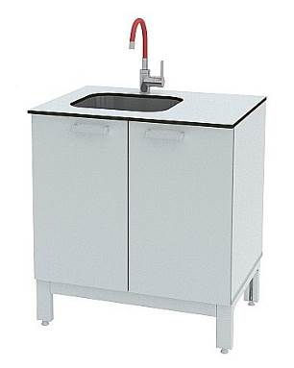 | Модель | Размеры  (ШхГхВ), мм | Количество  раковин / смесителей | Материал корпуса - ЛДСП
 | ЛК-600 СМС | 600х600х900 | 1 / 1 | 57 950
 | ЛК-900 СМС | 900х600х900 | 1 / 1 | 66 500
 | ЛК-1200 СМС | 1200х600х900 | 1/ 1 | 74 980
 | ЛК-1200 СМС | 1200х600х900 | 2 / 2 | 102 970
 | ЛК-1500 СМС | 1500х600х900 | 1/ 1 | 83 810
 | ЛК-1500 СМС | 1500х600х900 | 2 / 2 | 111 820
 | Сушильный стеллаж  (крепление к мойке) | 600х500/850 | 40 штырей D=10 мм, крепление - сталь | 17 580
 | Сушильный стеллаж (настенный) | 600х500 | 40 штырей D=10 мм | 12 950

СТОЛ-МОЙКА
Раковина – из полипропилена. Размер раковины - 400x400x300 мм.
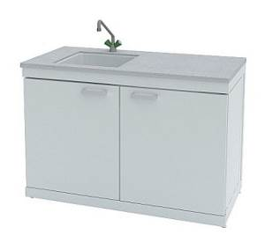 | Модель | Размеры  (ШхГхВ), мм | Материалы столешниц
 | Модель | Размеры  (ШхГхВ), мм | GranTec | Lab HPL | Полипропилен
 | ЛК-900 СМС-Д (корпус - ЛДСП) | 900x600x900 | 88 350 | 90 020 | -
 | ЛК-900 СМС-Д (корпус - сталь) | 900x600x900 | 98 910 | 100 580 | -
 | ЛК-900 СМС-Д (корпус - полипропилен) | 900x600x900 | 122 860 | 124 530 | 120 820
 | ЛК-1200 СМС-Д (корпус - ЛДСП) | 1200x600x900 | 105 190 | 106 590 | -
 | ЛК-1200 СМС-Д (корпус - сталь) | 1200x600x900 | 126 870 | 128 270 | -
 | ЛК-1200 СМС-Д (корпус - полипропилен) | 1200x600x900 | 140 230 | 141 630 | 137 160
 | ЛК-1500 СМС-Д (корпус - ЛДСП) | 1500x600x900 | 116 520 | 119 490 | -
 | ЛК-1500 СМС-Д (корпус - сталь) | 1500x600x900 | 137 080 | 140 050 | -
 | ЛК-1500 СМС-Д (корпус - полипропилен) | 1500x600x900 | 176 540 | 179 510 | 174 050
Опционально возможна установка раковин из нерж. стали или монолитной керамики.

СТОЛ-МОЙКА ТОРЦЕВАЯ
Раковина – из полипропилена. Размер раковины - 400x400x300 мм.
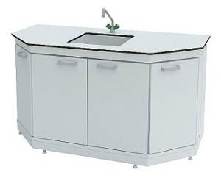 | Модель | Размеры  (ШхГхВ), мм | Материалы столешниц
 | Модель | Размеры  (ШхГхВ), мм | GranTec | Lab HPL | Полипропилен
 | ЛК-1500 СМС-Д (корпус - ЛДСП) | 1500x750x900 | 124 340 | 127 610 | -
 | ЛК-1500 СМС-Д  (корпус - сталь) | 1500x750x900 | 146 960 | 150 220 | -
 | ЛК-1500 СМС-Д  (корпус - полипропилен) | 1500x750x900 | 190 360 | 193 630 | 187 630
Опционально возможна установка раковин из нерж. стали или монолитной керамики.

СТОЛ-МОЙКА СМС-Д (УГЛОВОЙ)
Раковина – из полипропилена. Размер раковины - 400x400x300 мм.
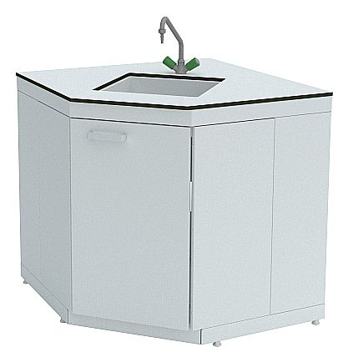 | Модель | Размеры  (ШхГхВ), мм | Материалы столешниц
 | Модель | Размеры  (ШхГхВ), мм | GranTec | Lab HPL
 | ЛК-900 СМС-Д угловой  (корпус - ЛДСП) | 900х600/600х770  900х600/600х900 | 87 290 | 91 970
 | ЛК-900 СМС-Д угловой  (корпус - ЛДСП) | 950х650/650х770  950х650/650х900 | 90 660 | 95 270
 | ЛК-900 СМС-Д угловой  (корпус - сталь) | 900х600/600х770  900х600/600х900 | 98 470 | 103 150
 | ЛК-900 СМС-Д угловой  (корпус - сталь) | 950х650/650х770  950х650/650х900 | 101 840 | 106 450
 | ЛК-900 СМС-Д угловой  (корпус - полипропилен) | 900х600/600х770  900х600/600х900 | 117 280 | 121 960
 | ЛК-900 СМС-Д угловой  (корпус - полипропилен) | 950х650/650х770  950х650/650х900 | 120 650 | 125 260
Опционально возможна установка раковин из нерж. стали или монолитной керамики.

СТОЛ-МОЙКА СМС-Д (УГЛОВОЙ) С ПОЛКОЙ
Раковина – из полипропилена. Размер раковины - 400x400x300 мм.
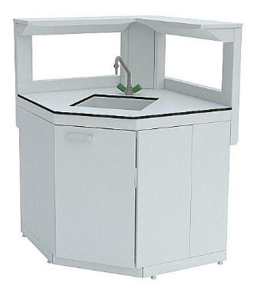 | Модель | Размеры  (ШхГхВ), мм | Материалы столешниц
 | Модель | Размеры  (ШхГхВ), мм | GranTec | Lab HPL
 | ЛК-900 СМС-Д угловой с полкой  (корпус - ЛДСП) | 950х650/650х1355 | 108 050 | 112 660
 | ЛК-900 СМС-Д угловой с полкой  (корпус - сталь) | 950х650/650х1355 | 119 230 | 123 840
 | ЛК-900 СМС-Д угловой с полкой  (корпус - полипропилен) | 950х650/650х1355 | 138 040 | 142 650

СТОЛ-МОЙКА СМС-Д (УГЛОВОЙ) С ДВУМЯ ПОЛКАМИ
Раковина – из полипропилена. Размер раковины - 400x400x300 мм.
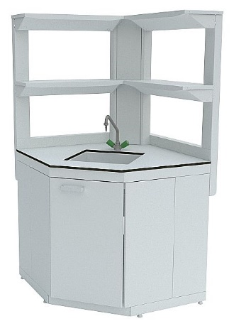 | Модель | Размеры  (ШхГхВ), мм | Материалы столешниц
 | Модель | Размеры  (ШхГхВ), мм | GranTec | Lab HPL
 | ЛК-900 СМС-Д угловой с двумя полками  (корпус - ЛДСП) | 950х650/650х1780 | 119 450 | 124 060
 | ЛК-900 СМС-Д угловой с двумя полками  (корпус - сталь) | 950х650/650х1780 | 130 630 | 135 240
 | ЛК-900 СМС-Д угловой с двумя полками  (корпус - полипропилен) | 950х650/650х1780 | 149 440 | 154 050

ТУМБЫ ВСТРАИВАЕМЫЕ (с дверками) высота 900
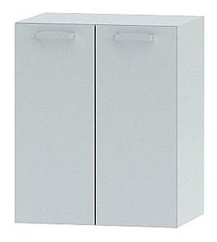 | Модель | Размеры  (ШхГхВ), мм | ОПИСАНИЕ | Материалы корпуса
 |  |  |  | ЛДСП | Сталь
 | ЛК-400 ТД-В | 400х440х738 | 1 отделение с полкой, 1 дверь | 9 300 | 17 340
 | ЛК-450 ТД-В | 450х440х738 | 1 отделение с полкой, 1 дверь | 9 510 | 17 810
 | ЛК-600 ТД-В | 600х440х738 | 1 отделение с полкой, 2 двери | 11 800 | 22 640
 | ЛК-750 ТД-В | 750х440х738 | 1 отделение с полкой, 2 двери | 13 300 | 23 580
 | ЛК-900 ТД-В | 900х440х738 | 1 отделение с полкой, 2 двери | 14 580 | 25 140

ТУМБЫ ВСТРАИВАЕМЫЕ (с дверками) высота 770
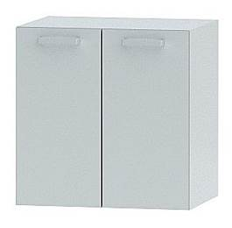 | Модель | Размеры  (ШхГхВ), мм | ОПИСАНИЕ | Материалы корпуса
 |  |  |  | ЛДСП | Сталь
 | ЛК-400 ТД-В | 400х440х608 | 1 отделение с полкой, 1 дверь | 9 000 | 15 680
 | ЛК-450 ТД-В | 450х440х608 | 1 отделение с полкой, 1 дверь | 9 320 | 16 380
 | ЛК-600 ТД-В | 600х440х608 | 1 отделение с полкой, 2 двери | 11 270 | 19 890
 | ЛК-750 ТД-В | 750х440х608 | 1 отделение с полкой, 2 двери | 12 910 | 23 670
 | ЛК-900 ТД-В | 900х440х608 | 1 отделение с полкой, 2 двери | 14 060 | 26 270

ТУМБЫ ВСТРАИВАЕМЫЕ (с дверками и ящиком) высота 900
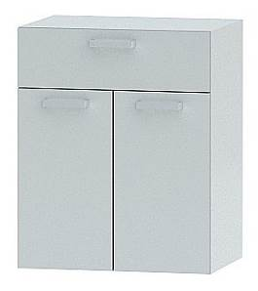 | Модель | Размеры  (ШхГхВ), мм | ОПИСАНИЕ | Материалы корпуса
 |  |  |  | ЛДСП | Сталь
 | ЛК-400 ТД-В  с ящиком | 400х440х738 | 1 отделение с полкой, 1 дверь, 1 ящик | 11 800 | 20 350
 | ЛК-450 ТД-В  с ящиком | 450х440х738 | 1 отделение с полкой, 1 дверь, 1 ящик | 12 270 | 21 180>
 | ЛК-600 ТД-В  с ящиком | 600х440х738 | 1 отделение с полкой, 2 двери, 1 ящик | 14 870 | 25 480
 | ЛК-750 ТД-В  с ящиком | 750х440х738 | 1 отделение с полкой, 2 двери, 1 ящик | 16 570 | 28 710
 | ЛК-900 ТД-В  с ящиком | 900х440х738 | 1 отделение с полкой, 2 двери, 1 ящик | 18 160 | 32 000

ТУМБЫ ВСТРАИВАЕМЫЕ (с дверками и ящиком) высота 770
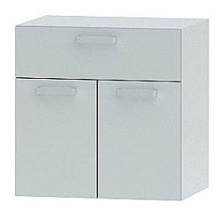 | Модель | Размеры  (ШхГхВ), мм | ОПИСАНИЕ | Материалы корпуса
 |  |  |  | ЛДСП | Сталь
 | ЛК-400 ТД-В  с ящиком | 400х440х608 | 1 отделение с полкой, 1 дверь, 1 ящик | 10 830 | 18 800
 | ЛК-450 ТД-В  с ящиком | 450х440х608 | 1 отделение с полкой, 1 дверь, 1 ящик | 11 200 | 19 390
 | ЛК-600 ТД-В  с ящиком | 600х440х608 | 1 отделение с полкой, 2 двери, 1 ящик | 13 980 | 23 460
 | ЛК-750 ТД-В  с ящиком | 750х440х608 | 1 отделение с полкой, 2 двери, 1 ящик | 15 840 | 27 180
 | ЛК-900 ТД-В  с ящиком | 900х440х608 | 1 отделение с полкой, 2 двери, 1 ящик | 17 370 | 29 510

ТУМБЫ ВСТРАИВАЕМЫЕ (с 3 ящиками) высота 900
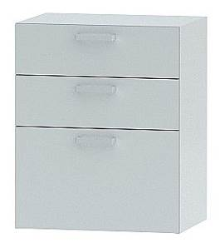 | Модель | Размеры  (ШхГхВ), мм | ОПИСАНИЕ | Материалы корпуса
 |  |  |  | ЛДСП | Сталь
 | ЛК-400 ТЯ-В | 400х440х738 | 3 ящика | 15 780 | 24 760
 | ЛК-450 ТЯ-В | 450х440х738 | 3 ящика | 16 330 | 24 860
 | ЛК-600 ТЯ-В | 600х440х738 | 3 ящика | 19 720 | 29 450
 | ЛК-750 ТЯ-В | 750х440х738 | 3 ящика | 21 770 | 31 900
 | ЛК-900 ТЯ-В | 900х440х738 | 3 ящика | 23 750 | 36 680

ТУМБЫ ВСТРАИВАЕМЫЕ (с 3 ящиками) высота 770
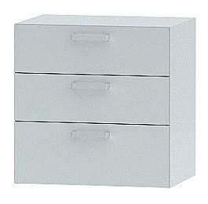 | Модель | Размеры  (ШхГхВ), мм | ОПИСАНИЕ | Материалы корпуса
 |  |  |  | ЛДСП | Сталь
 | ЛК-400 ТЯ-В | 400х440х608 | 3 ящика | 14 650 | 23 640
 | ЛК-450 ТЯ-В | 450х440х608 | 3 ящика | 15 150 | 24 610
 | ЛК-600 ТЯ-В | 600х440х608 | 3 ящика | 17 560 | 28 350
 | ЛК-750 ТЯ-В | 750х440х608 | 3 ящика | 20 920 | 30 390
 | ЛК-900 ТЯ-В | 900х440х608 | 3 ящика | 23 980 | 37 090

ТУМБЫ ВСТРАИВАЕМЫЕ (с 4 ящиками) высота 900
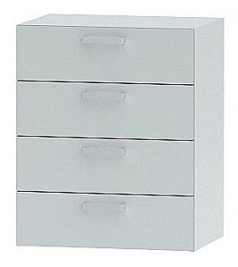 | Модель | Размеры  (ШхГхВ), мм | ОПИСАНИЕ | Материалы корпуса
 |  |  |  | ЛДСП | Сталь
 | ЛК-400 ТЯ-В | 400х440х738 | 4 ящика | 17 740 | 26 650
 | ЛК-450 ТЯ-В | 450х440х738 | 4 ящика | 18 130 | 27 760
 | ЛК-600 ТЯ-В | 600х440х738 | 4 ящика | 21 660 | 31 840
 | ЛК-750 ТЯ-В | 750х440х738 | 4 ящика | 23 750 | 35 920
 | ЛК-900 ТЯ-В | 900х440х738 | 4 ящика | 26 370 | 40 250

ТУМБЫ ПОДВЕСНЫЕ (с дверками) высота 900
 | Модель | Размеры  (ШхГхВ), мм | ОПИСАНИЕ | Материалы корпуса
 |  |  |  | ЛДСП | Сталь
 | ЛК-400 ТД | 400х470х608 | 1 отделение с полкой, 1 дверь | 8 780 | 14 110
 | ЛК-450 ТД | 450х470х608 | 1 отделение с полкой, 1 дверь | 9 190 | 15 570
 | ЛК-600 ТД | 600х470х608 | 1 отделение с полкой, 2 двери | 10 860 | 18 640
 | ЛК-750 ТД | 750х470х608 | 1 отделение с полкой, 2 двери | 12 080 | 21 870
 | ЛК-900 ТД | 900х470х608 | 1 отделение с полкой, 2 двери | 12 920 | 23 950

ТУМБЫ ПОДВЕСНЫЕ (с дверками) высота 770
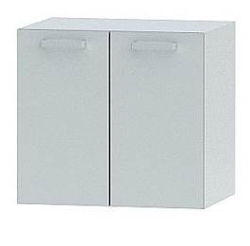 | Модель | Размеры  (ШхГхВ), мм | ОПИСАНИЕ | Материалы корпуса
 |  |  |  | ЛДСП | Сталь
 | ЛК-400 ТД | 400х470х553 | 1 отделение с полкой, 1 дверь | 8 530 | 13 720
 | ЛК-450 ТД | 450х470х553 | 1 отделение с полкой, 1 дверь | 8 940 | 15 030
 | ЛК-600 ТД | 600х470х553 | 1 отделение с полкой, 2 двери | 10 560 | 18 000
 | ЛК-750 ТД | 750х470х553 | 1 отделение с полкой, 2 двери | 11 750 | 20 110
 | ЛК-900 ТД | 900х470х553 | 1 отделение с полкой, 2 двери | 12 500 | 22 140

ТУМБЫ ПОДВЕСНЫЕ (с дверками и ящиком) высота 900
 | Модель | Размеры  (ШхГхВ), мм | ОПИСАНИЕ | Материалы корпуса
 |  |  |  | ЛДСП | Сталь
 | ЛК-400 ТД  с ящиком | 400х470х608 | 1 отделение с полкой, 1 дверь, 1 ящик | 10 280 | 17 630
 | ЛК-450 ТД  с ящиком | 450х470х608 | 1 отделение с полкой, 1 дверь, 1 ящик | 10 630 | 18 960
 | ЛК-600 ТД  с ящиком | 600х470х608 | 1 отделение с полкой, 2 двери, 1 ящик | 13 890 | 22 480
 | ЛК-750 ТД  с ящиком | 750х470х608 | 1 отделение с полкой, 2 двери, 1 ящик | 15 080 | 26 230
 | ЛК-900 ТД  с ящиком | 900х470х608 | 1 отделение с полкой, 2 двери, 1 ящик | 16 190 | 28 310

ТУМБЫ ПОДВЕСНЫЕ (с 3 ящиками) высота 900
 | Модель | Размеры  (ШхГхВ), мм | ОПИСАНИЕ | Материалы корпуса
 |  |  |  | ЛДСП | Сталь
 | ЛК-400 ТЯ | 400х470х608 | 3 ящика | 13 410 | 20 850
 | ЛК-450 ТЯ | 450х470х608 | 3 ящика | 13 970 | 22 590
 | ЛК-600 ТЯ | 600х470х608 | 3 ящика | 18 060 | 27 970
 | ЛК-750 ТЯ | 750х470х608 | 3 ящика | 19 560 | 30 260
 | ЛК-900 ТЯ | 900х470х608 | 3 ящика | 20 670 | 32 900

ТУМБЫ ПОДВЕСНЫЕ (с 3 ящиками) высота 770
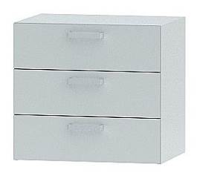 | Модель | Размеры  (ШхГхВ), мм | ОПИСАНИЕ | Материалы корпуса
 |  |  |  | ЛДСП | Сталь
 | ЛК-400 ТЯ | 400х470х553 | 3 ящика | 13 280 | 20 080
 | ЛК-450 ТЯ | 450х470х553 | 3 ящика | 13 710 | 21 640
 | ЛК-600 ТЯ | 600х470х553 | 3 ящика | 17 170 | 27 150
 | ЛК-750 ТЯ | 750х470х553 | 3 ящика | 18 540 | 29 620
 | ЛК-900 ТЯ | 900х470х553 | 3 ящика | 19 810 | 31 380

ТУМБЫ ПОДКАТНЫЕ
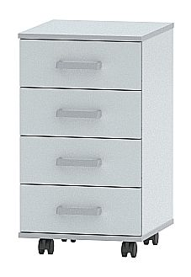 | Модель | Размеры  (ШхГхВ), мм | ОПИСАНИЕ | Материалы корпуса
 |  |  |  | ЛДСП | Сталь
 | ЛК-400 ТПД | 400х440х673 | Распашная дверь, 1 полка. Для столов высотой 770 мм. | 9 010 | 16 430
 | ЛК-400 ТПД-В | 400х440х803 | Распашная дверь, 1 полка. Для столов высотой 900 мм. | 9 520 | 18 150
 | ЛК-400 ТПЯ  (с 3-мя ящиками) | 400х440х673 | 3 выдвижных ящика. Для столов высотой 770 мм. | 15 650 | 23 530
 | ЛК-400 ТПЯ-В  (с 3-мя ящиками) | 400х440х803 | 3 выдвижных ящика. Для столов высотой 900 мм. | 16 990 | 24 280
 | ЛК-400 ТПЯ-В  (с 4-мя ящиками) | 400х440х803 | 4 выдвижных ящика. Для столов высотой 900 мм. | 19 345 | 27 380

ЯЩИКИ ПОДВЕСНЫЕ
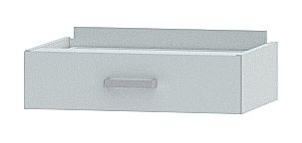 | Модель | Размеры  (ШхГхВ), мм | ОПИСАНИЕ | Материалы корпуса
 |  |  |  | ЛДСП | Сталь
 | Ящик подвесной | 400х470х184 | Для столов шириной 1200 мм - 3 шт. | 6 170 | 8 790
 | Ящик подвесной | 450х470х184 | Для углового стола УСК | 6 370 | 9 780
 | Ящик подвесной | 500х425х190 | Для стола ЛК-600 СВ | 5 740 | 8 120
 | Ящик подвесной | 600х470х184 | Для столов шириной 600 мм - 1 шт., для 1200 мм - 2 шт., для 1800 мм – 3 шт. | 8 100 | 11 100
 | Ящик подвесной | 750х470х184 | Для столов шириной 1500 мм - (2 шт.) | 9 450 | 13 560
 | Ящик подвесной | 800х425х190 | Для стола ЛК-900 СВ | 9 860 | 10 820
 | Ящик подвесной | 900х470х184 | Для столов шириной 900 мм - 1 шт., для 1800 мм – 2 шт. | 10 260 | 14 920

ДОПОЛНИТЕЛЬНАЯ КОМПЛЕКТАЦИЯ К ЛАБОРАТОРНОЙ МЕБЕЛИ
НАИМЕНОВАНИЕ | ПРИМЕНЯЕМОСТЬ |  | ЦЕНА, руб. с НДС
РАКОВИНЫ ДЛЯ СЛИВА
Сливная раковина 250х100х150 мм (полипропилен) | для вытяжных шкафов (кроме ШВМ), столов типа СПТ и СО. Не устанавливаются в РП типа CPL и «Нержавеющая сталь». |  | 5 250
Сливная раковина 300х300х200 мм  (полипропилен) | для вытяжных шкафов (кроме ШВМ). Не устанавливаются в РП типа CPL и «Нержавеющая сталь». |  | 11 930
Сливная раковина 400х400х300 мм  (полипропилен) | для вытяжных шкафов (кроме ШВМ). Не устанавливаются в РП типа CPL и «Нержавеющая сталь». |  | 16 740
Сливная раковина 265х162х150мм (нерж. сталь) | для вытяжных шкафов (кроме ШВМ), столов типа СПТ и СО. Не устанавливаются в РП типа CPL и Полипропилен |  | 16 850
Сливная раковина 255х115х100мм (монолитная керамика) | для вытяжных шкафов (кроме ШВМ), столов типа СПТ и СО. Не устанавливаются в РП типа CPL, Полипропилен, Керамика, Нерж. сталь |  | 24 510
Сливная раковина 392х392х310мм (монолитная керамика) | для вытяжных шкафов ШВП и ШВ-МЕТ. Не устанавливается в РП типа CPL, Полипропилен, Керамика, Нерж. сталь |  | 46 850
ПОДВОД ВОДЫ И ГАЗА
Кран химический для подвода воды | Для вытяжных шкафов ШВД, столов типа СПТ и СО.  Не устанавливаются в РП типа «CPL» |  | 14 320
Кран для деионизованной воды | для вытяжных шкафов ШВП, ШВ-МЕТ, ШВ и ШВД, столов типа СПТ и СО.  Не устанавливаются в РП типа «CPL» |  | 28 390
Кран для подвода газа |  |  | 15 180
Кран для подвода сжатого воздуха/вакуума |  |  | 15 180
Кран химический для подвода воды (дистанционный) | Для вытяжных шкафов ШВ, ШВП и ШВ-МЕТ |  | 19 650
Смеситель химический для воды | для вытяжных шкафов, кроме ШВМ |  | 21 570
Смеситель | для мойки ЛК-1200 СМС (СМС-Г), ЛК-1500 СМС-Г |  | 12 720
Аварийный душ для глаз | для всех типов моек |  | 26 930
ОТВОД ВОЗДУХА
Автономный вентилятор кислотостойкий (центробежного типа, максимальная производительность не менее 1200 м. куб. в час, выходной фланец 200 мм) | для кислотостойких вытяжных шкафов ЛК-900 ШВП, ЛК-1200 ШВП и кислотостойких шкафов для реактивов ШРП. Применяются для отвода воздуха, содержащего пары кислот. Материал корпуса и крыльчатки – полипропилен. |  | 72 160
Автономный вентилятор кислотостойкий с рамой для крепежа на стену (центробежного типа, максимальная производительность не менее 1200 м. куб. в час, выходной фланец 200 мм) | для кислотостойких вытяжных шкафов ЛК-900 ШВП, ЛК-1200 ШВП и кислотостойких шкафов для реактивов ШРП. Применяются для отвода воздуха, содержащего пары кислот. Материал корпуса и крыльчатки – полипропилен. |  | 72 160
Автономный вентилятор кислотостойкий (центробежного типа, максимальная производительность не менее 1700 м. куб. в час, выходной фланец 315 мм) | для кислотостойких вытяжных шкафов ЛК-1500 ШВП, ЛК-1800 ШВП. Применяются для отвода воздуха, содержащего пары кислот. Материал корпуса и крыльчатки – полипропилен. |  | 76 070
Автономный вентилятор кислотостойкий с рамой для крепежа на стену (центробежного типа, максимальная производительность не менее 1700 м. куб. в час, выходной фланец 315 мм) | для кислотостойких вытяжных шкафов ЛК-1500 ШВП, ЛК-1800 ШВП. Применяются для отвода воздуха, содержащего пары кислот. Материал корпуса и крыльчатки – полипропилен. |  | 76 070
Автономный вентилятор (канальный, максимальная производительность не менее 1700 м.куб. в час, D=315 мм) | для вытяжных шкафов и шкафов для реактивов, кроме кислотостойких |  | 28 160
Автономный вентилятор (канальный, максимальная производительность не менее 900 м.куб. в час, D=200 мм) | для вытяжных шкафов и шкафов для реактивов, кроме кислотостойких |  | 24 550
Регулятор скорости вращения вентилятора |  |  | 7 150
Регулятор скорости вращения для кислотостойкого вентилятора |  |  | 26 630
Вытяжка из тумб (для каждой тумбы) | для всех вытяжных шкафов, кроме ШВД |  | 5 780
Системы вентиляции и принадлежности для монтажа | для вытяжных шкафов и шкафа для реактивов |  | Рассчитывается для каждого отдельного заказа
ЭЛЕКТРОУСТАНОВОЧНЫЕ ИЗДЕЛИЯ
Нагревательная панель (стеклокерамика, 2 элемента) | для вытяжных шкафов (кроме ШВМ) |  | 19 720
Светильник взрывозащищённый | для вытяжных шкафов |  | 24 870
Светильник светодиодный | для вытяжных шкафов ШВМ |  | 15 910
Светильник светодиодный | для столов типа СМ, СП, СН, СО |  | 4 980
Блок электророзеток (2 шт.) с автоматом отключения питания 16А с УЗО | для вытяжных шкафов |  | 8 230
Блок электророзеток (2 шт.) с автоматом отключения питания 16А | для столов СЛ, СВ. На стальной панели. |  | 11 200
Блок электророзеток (2 шт.) с автоматом отключения питания 16А | для столов СМ, СП, СН, СПТ, СО, СЛ-Пр, СЛ-У |  | 5 230
ПОЛИПРОПИЛЕНОВЫЕ КЮВЕТЫ (ПОДДОНЫ) ДЛЯ ТУМБ
Кювета 400 | Для тумб и лабораторных шкафов шириной 400 мм |  | 3 410
Кювета 600 | Для тумб и лабораторных шкафов шириной 600 мм |  | 3 970
Кювета 750 | Для тумб шириной 750 мм |  | 4 620
Кювета 800 | Для лабораторных шкафов шириной 800 мм |  | 4 840
Кювета 900 | Для тумб и лабораторных шкафов шириной 900 мм |  | 5 270
РАЗНОЕ
Лапка для крепления бюреток | Материал – полипропилен. Для титровальных столов СТ | 990
Установка замка | Для всех типов тумб и шкафов | 720
Установка замка полиамидного | Для тумб кислотостойких ТД-П 900 (1 замок) | 720
Установка замка полиамидного | Для тумб кислотостойких ТД-П 1200, 1500, 1800 (2 замка) | 1 440
Установка замка полиамидного | Для шкафа ШРП (3 замка) | 2 160
Полка под клавиатуру | Для столов типа С, СЛ, СП, СН, СПТ, СО | 3 400
Подставка под системный блок | Для столов типа С | 3 530
Брызгозащитный экран | Для мойки ЛК-600 СМС-ПВ. | 10 250
Брызгозащитный экран | Для мойки ЛК-900 СМС-ПВ | 11 960
Брызгозащитный экран | Для мойки ЛК-1200 СМС-ПВ | 13 570
Брызгозащитный экран | Для мойки ЛК-1500 СМС-ПВ | 15 250
Полка под дистиллятор |  | 9 200
Крючок | Для столов СЛ-У и С-У | 410

СТУЛЬЯ ЛАБОРАТОРНЫЕ
Внешний вид |  |  | Модель | Описание | ЦЕНА, руб. с НДС
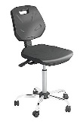 |  |  | CHEMA ESD | Стул антистатический CHEMA ESD. Материал сиденья и спинки - мягкий литой полиуретан черного цвета. Регулировка высоты (газлифт) 500 – 690 мм. Cопротивление (Ω): cпинка - не более 10⁷ Ом, сиденье - не более 10⁷ Ом. | 26 670
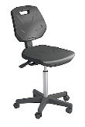 | 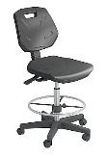 | 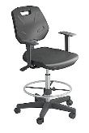 | CHEMA | Материал сиденья и спинки (со всех сторон) – полиуретан, цвет – чёрный. Регулировка высоты (газлифт) 500 – 690 мм, регулировка угла наклона спинки, роликовые или стационарные опоры (на выбор). | 22 320
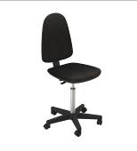 | 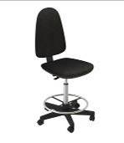 | 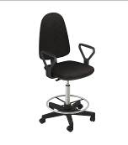 | C2 | Материал сиденья и спинки - кожзаменитель черного цвета. Регулировка высоты (газлифт) 500 – 690 мм, роликовые или стационарные опоры (на выбор). | 9 990

ТАБУРЕТЫ ЛАБОРАТОРНЫЕ
Внешний вид |  | Модель | Описание | ЦЕНА, руб. с НДС
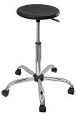 |  | ДЕКО ESD | Табурет антистатический ДЕКО ESD. Материал сиденья (со всех сторон) – полиуретан, цвет – чёрный. Регулировка высоты (газлифт) 500 – 690 мм. Cопротивление (Ω): сиденье - не более 10⁷ Ом. | 13 960
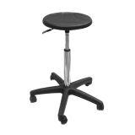 | 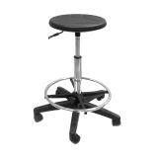 | ДЕКО | Материал сиденья (со всех сторон) – полиуретан, цвет – чёрный. Регулировка высоты (газлифт) 500 – 690 мм, роликовые или стационарные опоры (на выбор). | 10 250
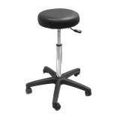 | 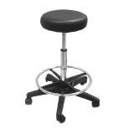 | Т2 | Материал сиденья – кожзаменитель, цвет – чёрный. Регулировка высоты (газлифт) 500 – 690 мм, роликовые или стационарные опоры (на выбор). | 6 740

ДОПОЛНИТЕЛЬНАЯ КОМПЛЕКТАЦИЯ ДЛЯ ТАБУРЕТОВ И СТУЛЬЕВ
НАИМЕНОВАНИЕ | ПРИМЕНЯЕМОСТЬ | ЦЕНА, руб. с НДС
Высокий газлифт (вместо стандартного) | Регулировка по высоте в диапазоне 570 – 820 мм | 1 490
Опорное кольцо для ног | Для всех типов табуретов и стульев | 3 840
Стационарные (неподвижные) опоры | Для всех типов табуретов и стульев, кроме ESD | 830
Антистатические стационарные опоры (дополнительно) | Для стульев CHEMA ESD и ДЕКО ESD | 3 520
Антистатические ролики (дополнительно) | Для стульев CHEMA ESD и ДЕКО ESD | 3 520
Прорезиненные роликовые опоры (вместо стандартных роликов) | Для всех типов табуретов и стульев, кроме ESD | 810
Прорезиненные ролики со стопором (вместо стандартных роликов) | Для всех типов табуретов и стульев, кроме ESD | 1 840
Прорезиненные Ролики (дополнительно) | Для всех типов табуретов и стульев, кроме ESD | 1 180
Хромированное пятилучие (вместо пластикового) | Для всех типов табуретов и стульев | 3 490
Подлокотники | Для стульев С2 | 1 290

СТЕЛЛАЖИ МЕТАЛЛИЧЕСКИЕ
(с регулируемыми по высоте полками)
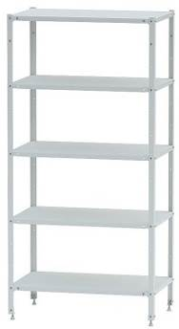 | Модель | Размеры  (ШхГхВ), мм | ОПИСАНИЕ | ЦЕНА стеллажа, руб. с НДС | ЦЕНА доп. полки, руб. с НДС
 | СТ-12-3 | 1000х300х2000 | Базовая комплектация - 4 полки  Нагрузка на каждую полку до 80 кг  Общая нагрузка на стеллаж до 400 кг | 12 250 | 1 680
 | СТ-12-4 | 1000х400х2000 |  | 13 560 | 1 960
 | СТ-12-5 | 1000х500х2000 |  | 14 900 | 2 230
 | СТ-12-6 | 1000х600х2000 |  | 16 130 | 2 630

СТЕЛЛАЖИ МЕТАЛЛИЧЕСКИЕ
(с регулируемыми по высоте полками и ограничителями)
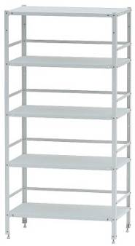 | Модель | Размеры  (ШхГхВ), мм | ОПИСАНИЕ | ЦЕНА стеллажа, руб. с НДС | ЦЕНА доп. полки, руб. с НДС
 | СТ-13-3 | 1000х300х2000 | Базовая комплектация - 4 полки  Нагрузка на каждую полку до 80 кг  Общая нагрузка на стеллаж до 400 кг | 14 300 | 2 490
 | СТ-13-4 | 1000х400х2000 |  | 16 450 | 2 870
 | СТ-13-5 | 1000х500х2000 |  | 18 020 | 3 220
 | СТ-13-6 | 1000х600х2000 |  | 19 390 | 3 620

ШКАФ ВЫТЯЖНОЙ ДЕМОНСТРАЦИОННЫЙ
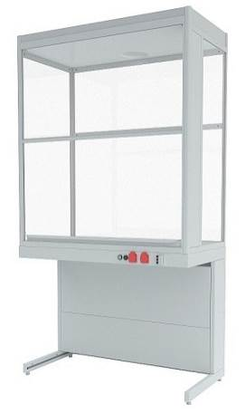 | Модель | Размеры  (ШхГхВ), мм | Материалы столешниц
 | Модель | Размеры  (ШхГхВ), мм | GranTec
 | ЛК-900 ШВ-У | 900х650х2300 | 135 850
 | ЛК-1200 ШВ-У | 1200х650х2300 | 158 150
 | ЛК-1500 ШВ-У | 1500х600х2300 | 183 770

СТОЛ ЛАБОРАТОРНЫЙ ДЕМОНСТРАЦИОННЫЙ
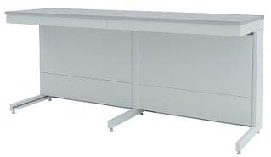 | Модель | Размеры  (ШхГхВ), мм | Материалы столешниц
 | Модель | Размеры  (ШхГхВ), мм | CPL | GranTec | Lab HPL
 | ЛК-1800 СЛ-Д | 1800х650х900 | 49 460 | 78 080 | 80 730
 | ЛК-2100 СЛ-Д | 2100х650х900 | 61 030 | 87 490 | 95 850
 | ЛК-2400 СЛ-Д | 2400х650х900 | 67 520 | 98 220 | 107 600

СТОЛ ЛАБОРАТОРНЫЙ ПРЕПОДАВАТЕЛЯ
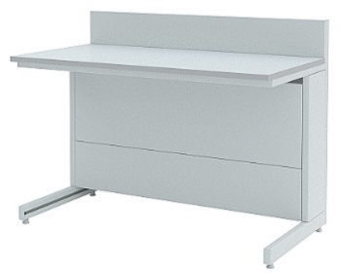 | Модель | Размеры  (ШхГхВ), мм | Материалы столешниц
 | Модель | Размеры  (ШхГхВ), мм | CPL | Lab HPL
 | ЛК-1200 СЛ-Пр | 1200х650х750 | 31 160 | 46 330
 | ЛК-1500 СЛ-Пр | 1500х650х750 | 37 650 | 56 820

СТОЛ ЛАБОРАТОРНЫЙ УЧАЩЕГОСЯ
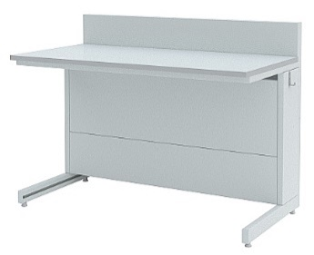 | Модель | Размеры  (ШхГхВ), мм | Материалы столешниц
 | Модель | Размеры  (ШхГхВ), мм | CPL | Lab HPL
 | ЛК-1200 СЛ-У | 1200х650х750 | 31 160 | 46 330
 | ЛК-1500 СЛ-У | 1500х650х750 | 37 650 | 56 820

СТОЛ УЧАЩЕГОСЯ
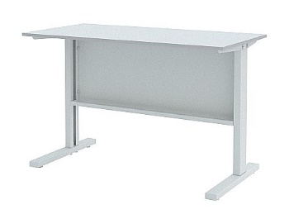 | Модель | Размеры  (ШхГхВ), мм | Материалы столешниц
 | Модель | Размеры  (ШхГхВ), мм | CPL | Lab HPL
 | ЛК-600 С-У | 600х600х750 | 16 020 | 22 860
 | ЛК-900 С-У | 900х600х750 | 19 450 | 29 280
 | ЛК-1200 С-У | 1200х600х750 | 24 900 | 36 180
 | ЛК-1500 С-У | 1500х600х750 | 29 230 | 46 180

ШКАФ ДЛЯ РАЗДЕВАЛОК ОДНОСЕКЦИОННЫЙ
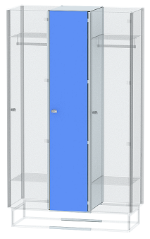 | Модель | Размеры  (ШхГхВ), мм | Материал корпуса
 | Модель | Размеры  (ШхГхВ), мм | HPL
 | ШГС-1 | 400х525х1985 | 37 860

ШКАФ ДЛЯ РАЗДЕВАЛОК ДВУХСЕКЦИОННЫЙ
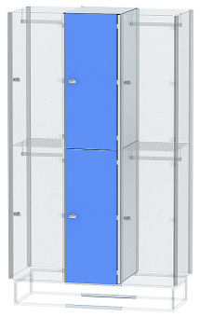 | Модель | Размеры  (ШхГхВ), мм | Материал корпуса
 | Модель | Размеры  (ШхГхВ), мм | HPL
 | ШГС-2 | 400х525х1985 | 37 640

ШКАФ ДЛЯ РАЗДЕВАЛОК ОДНОСЕКЦИОННЫЙ СО СКАМЕЙКОЙ
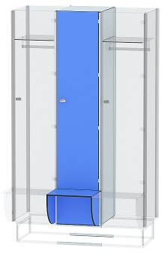 | Модель | Размеры  (ШхГхВ), мм | Материал корпуса
 | Модель | Размеры  (ШхГхВ), мм | HPL
 | ШГС-1-СК | 400х525х1985 | 41 320

ШКАФ ДЛЯ ХРАНЕНИЯ ЧЕТЫРЕХСЕКЦИОННЫЙ
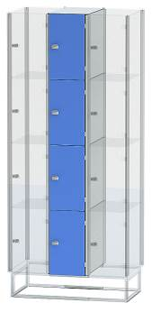 | Модель | Размеры  (ШхГхВ), мм | Материал корпуса
 | Модель | Размеры  (ШхГхВ), мм | HPL
 | ШГС-4 | 300х525х1985 | 40 180

СКАМЬЯ
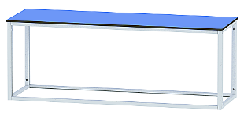 | Модель | Размеры  (ШхГхВ), мм | Материал корпуса
 | Модель | Размеры  (ШхГхВ), мм | HPL
 | СК-СТ | 1000х400х450 | 11 560
 | СК-СТ | 1200х400х450 | 15 150

ДОПОЛНИТЕЛЬНАЯ КОМПЛЕКТАЦИЯ ДЛЯ ГАРДЕРОБНЫХ ШКАФОВ
НАИМЕНОВАНИЕ | ПРИМЕНЯЕМОСТЬ | ЦЕНА, руб. с НДС
Крючок трехрожковый (вместо штанги для вешалок) | Для шкафов ШГС-1, ШГС-1-СК, ШГС-2 | 820
Электронный замок | Для шкафов ШГС-1, ШГС-1-СК, ШГС-2, ШГС-4 | 7 690

